Министерство транспорта Российской Федерации

Федеральное государственное автономное образовательное

учреждение высшего образования

«Российский университет транспорта»

(ФГАОУ ВО РУТ(МИИТ), РУТ (МИИТ)

Институт транспортной техники и систем управления

Кафедра «Управление и защита информации»

Практическое задание № 3

по дисциплине: «Цифровые технологии»

на тему: «Основы работы с базами данных. Связывание таблиц»

Выполнил: ст. гр. ТБЖ-211

Еремина М.А

Вариант №10

28.03.2023

(дата выполнения)

Проверил: к.т.н., доц. Сафронов А.И.

___________

(дата приёмки)

**Требуется доработка**

???

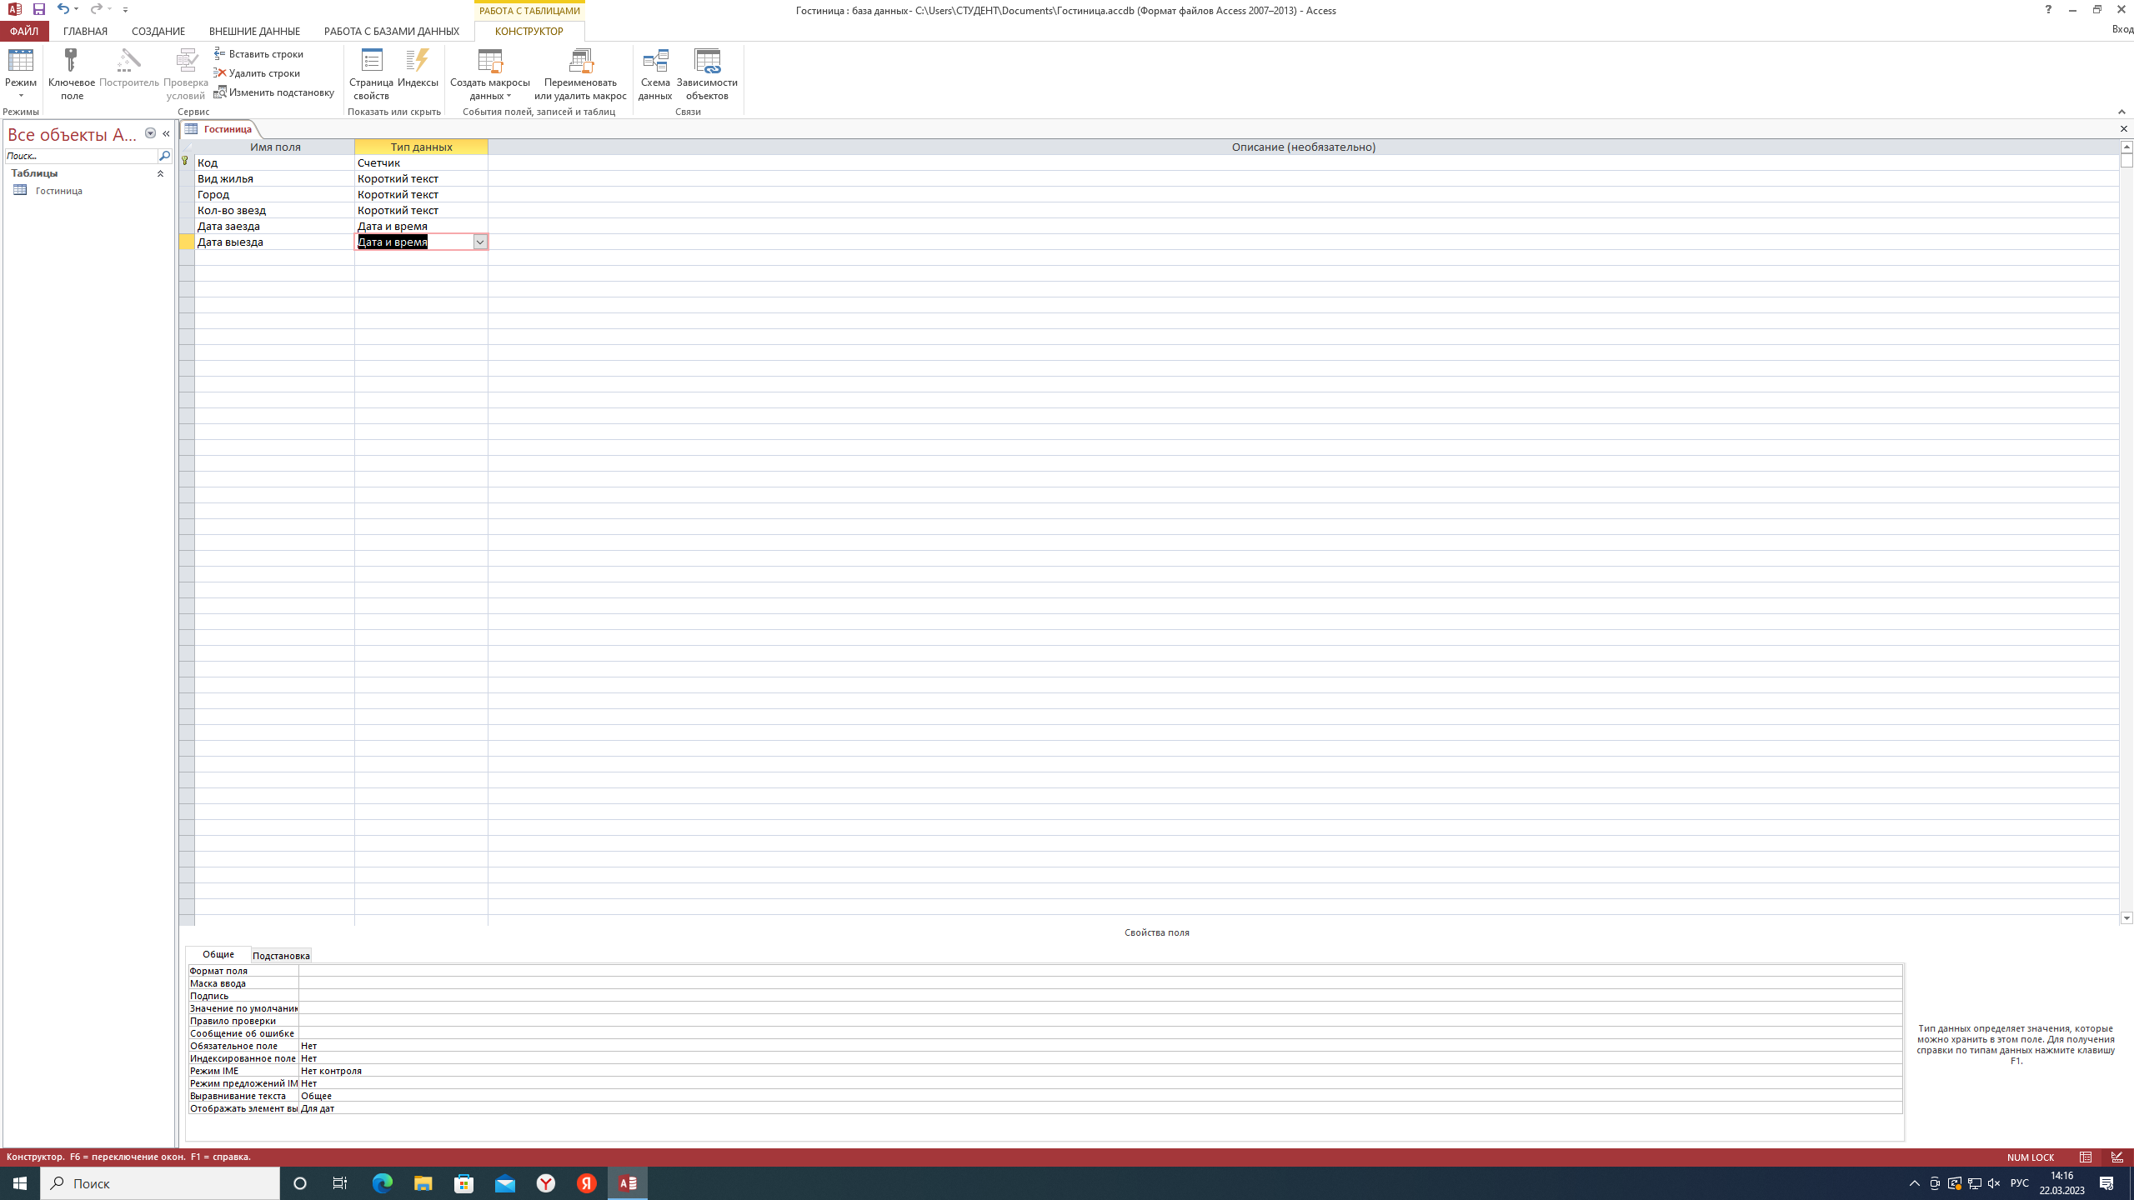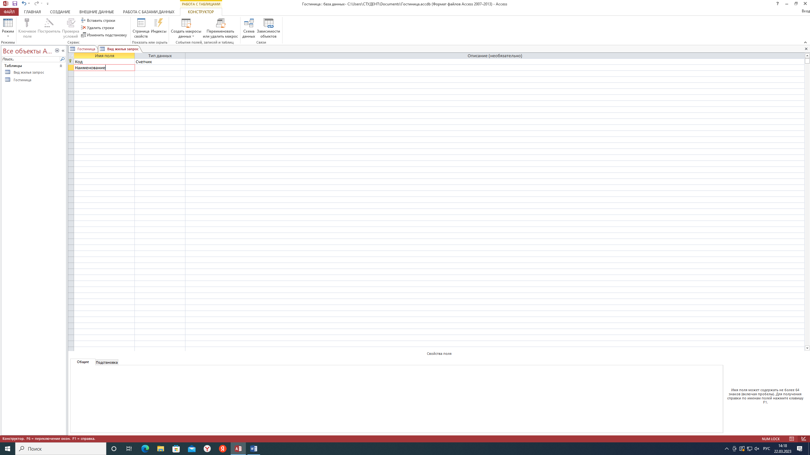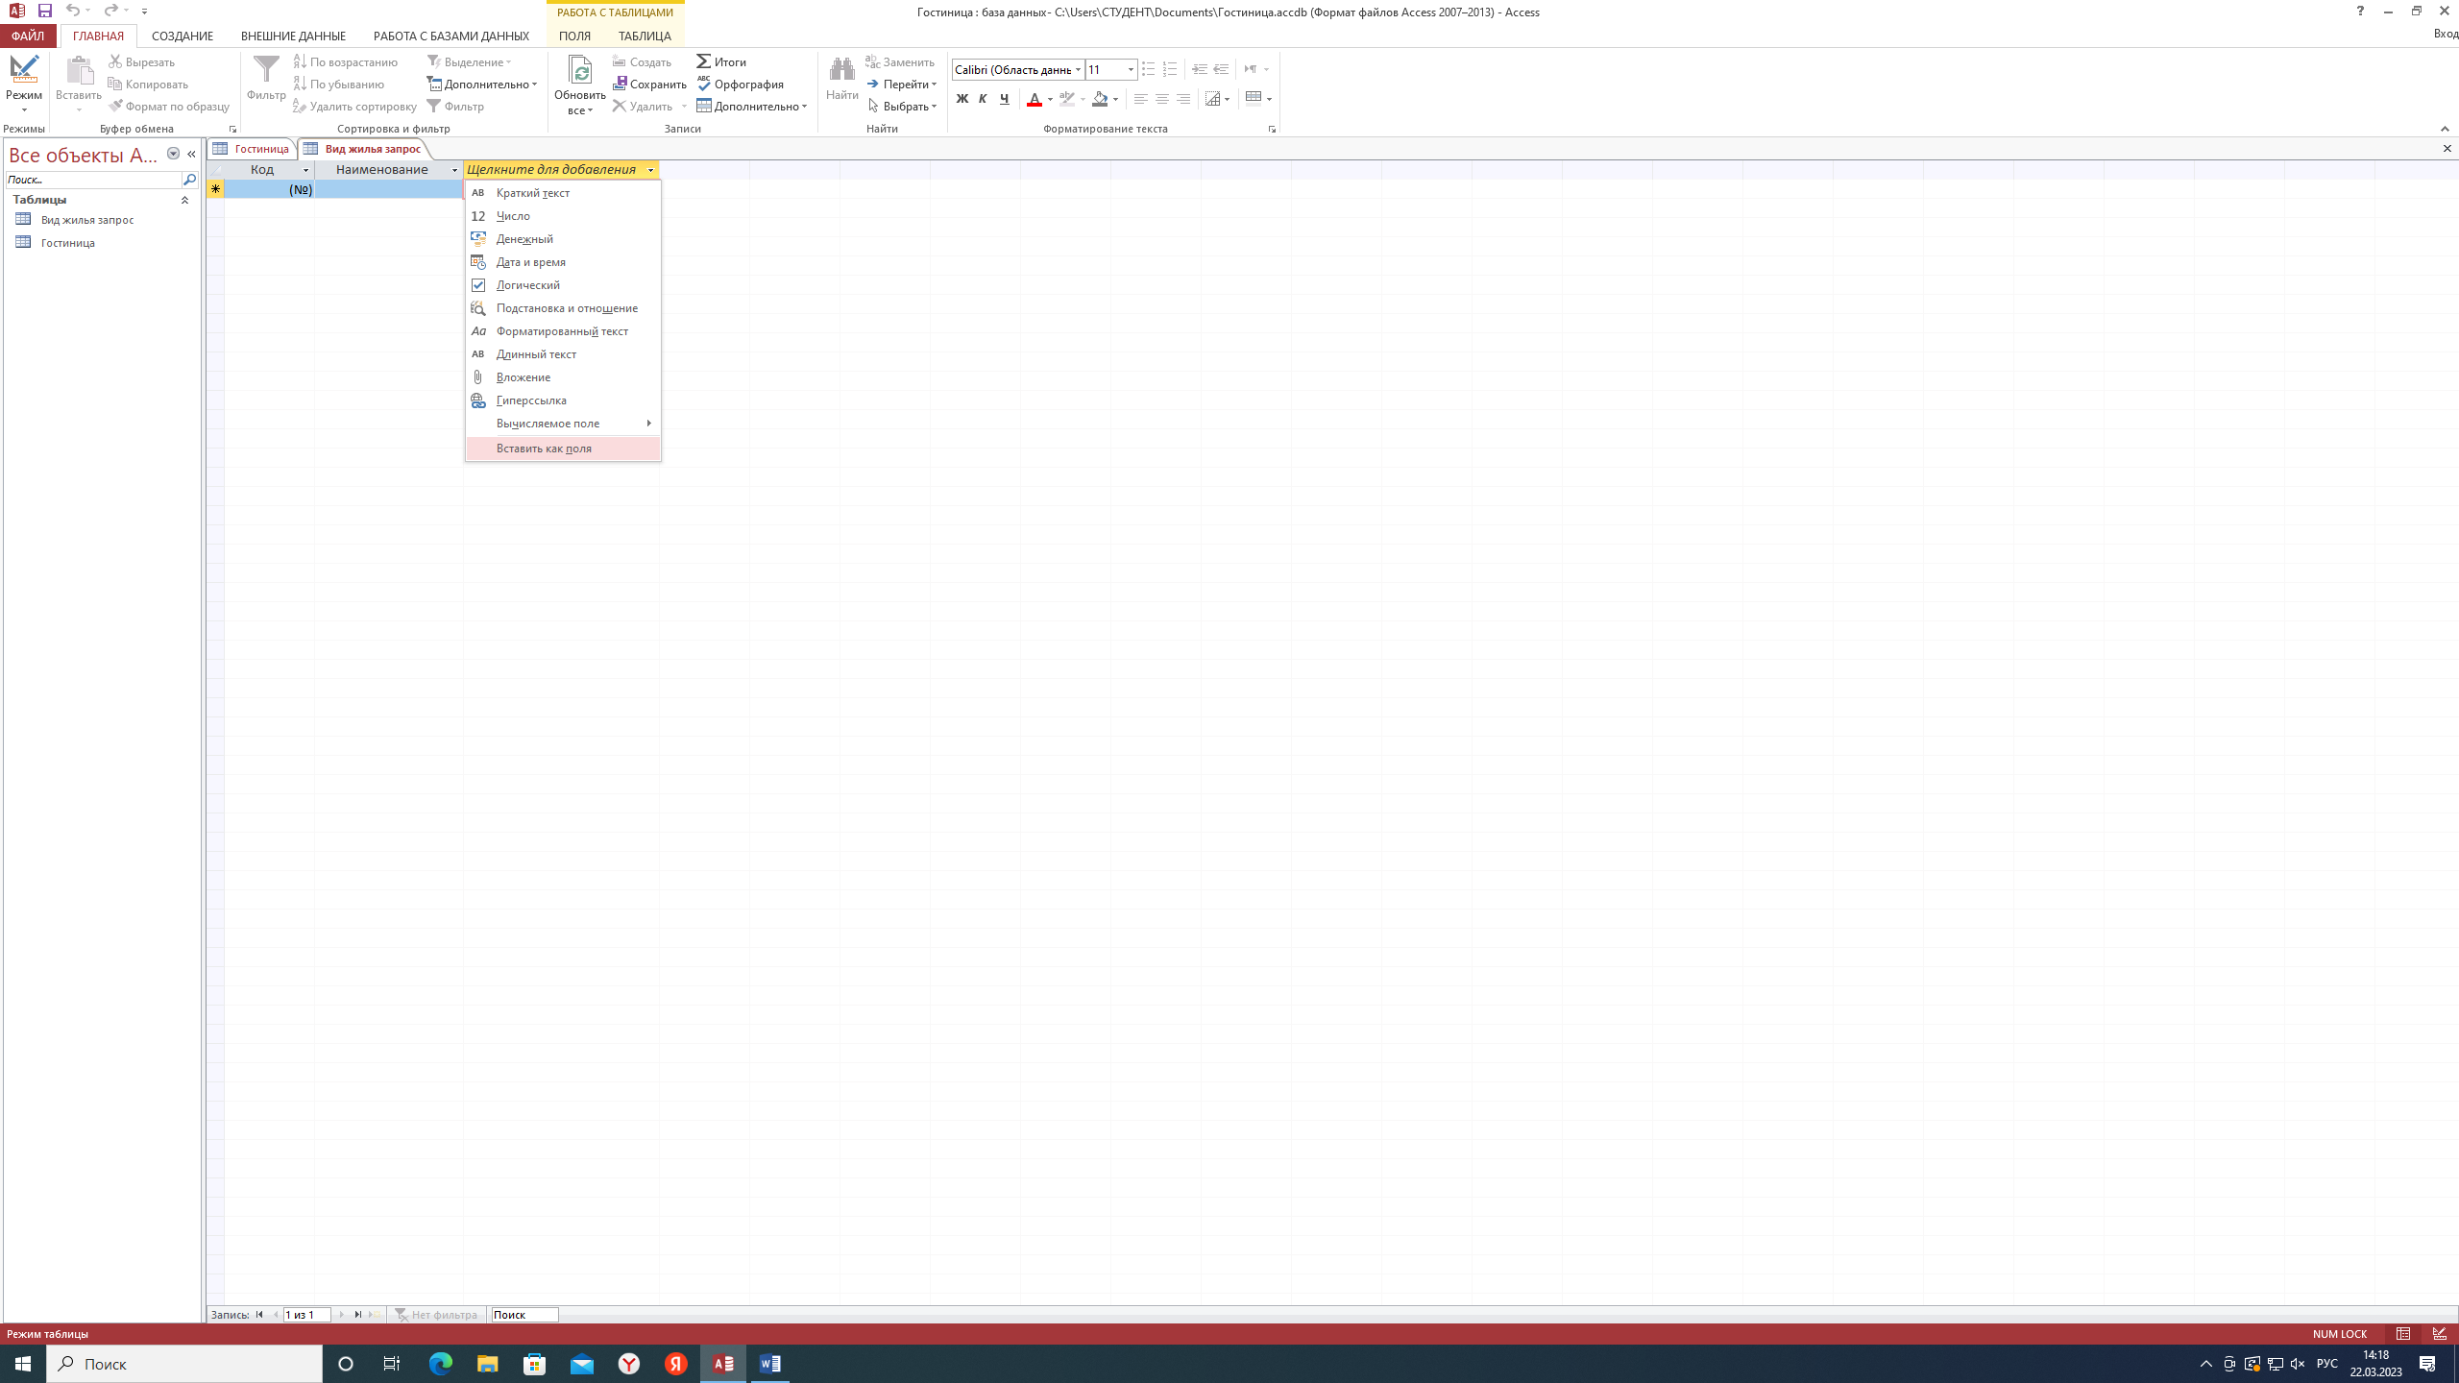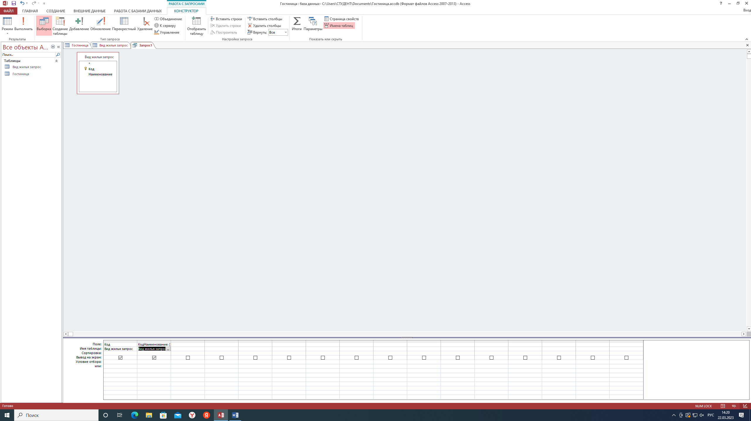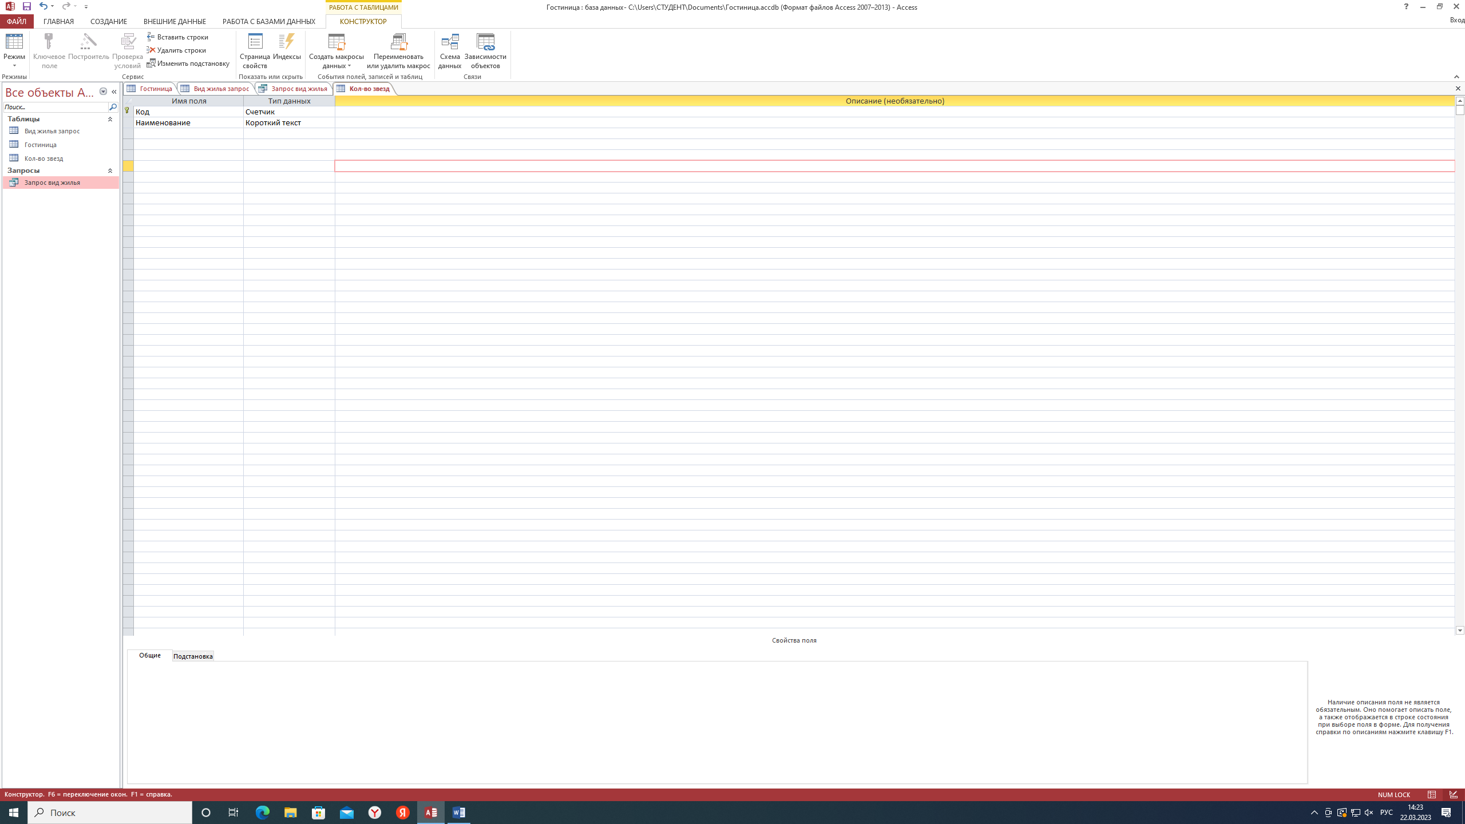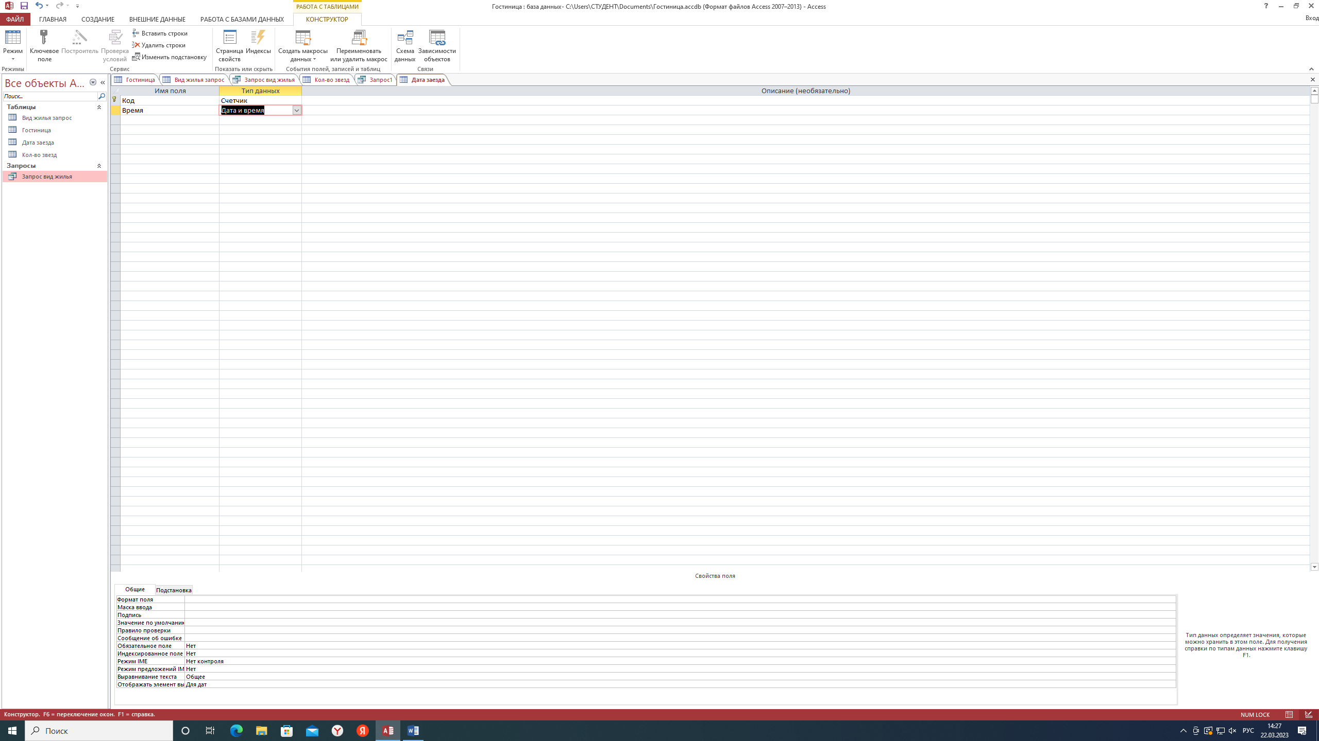

Москва – 2023 г.